Efemérides de marzo


Trabajo de:
Facundo Olivares Carrozzo

6b Año 2024
Seño María José Carrasco

Día internacional de la mujer
8 DE MARZO
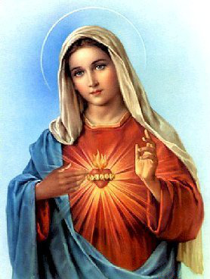
- Los valores que quiero imitar de María son la esperanza, la fuerza, el amor, la protección y seguridad.
- Esta fecha fue establecida por la Asamblea General de la Organización de las Naciones Unidas (ONU) como una forma de recordar la lucha de las mujeres por la igualdad y de concientizar acerca de los múltiples desafíos en materia de género que aún quedan por delante.
- Yo admiro a mi mama por que le pone amor a todo lo que hace. Nos da protección, nos trasmite alegría y nos hace felices.

Día del escudo nacional
12 DE MARZO
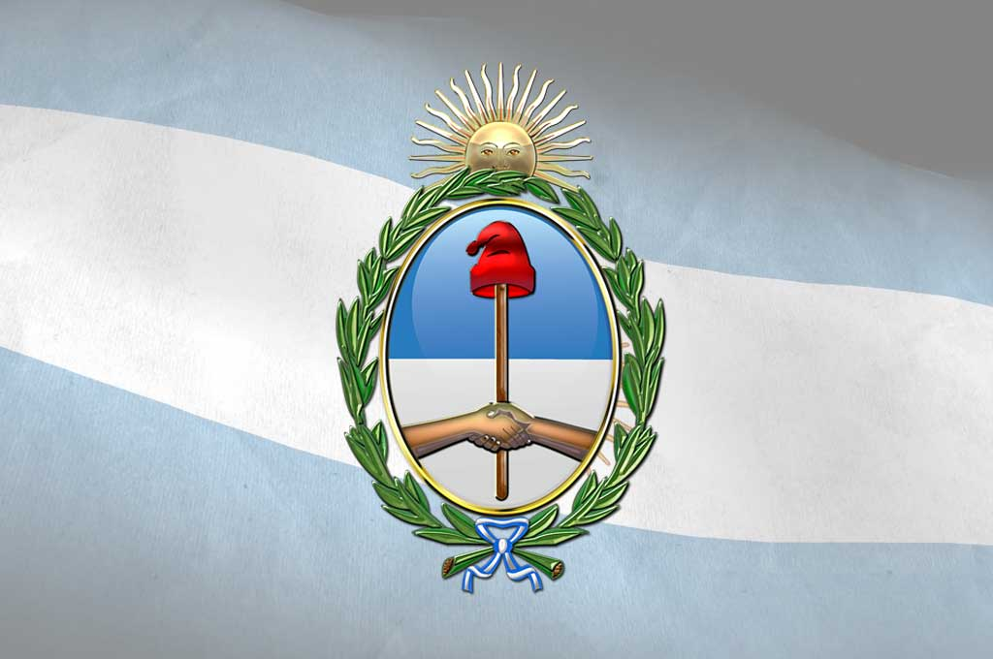
- Recién el 12 de marzo de 1813 fue oficialmente reconocido y aceptado como Escudo Nacional a través de un decreto que ordenaba al Poder Ejecutivo usar el mismo diseño de cuño, con la diferencia de que en la inscripción del círculo figurase el nombre de Supremo Poder Ejecutivo de las Provincias Unidas del Río de la Plata.
Los otros símbolos patrios son la escarapela, la bandera y el himno.

- 3.

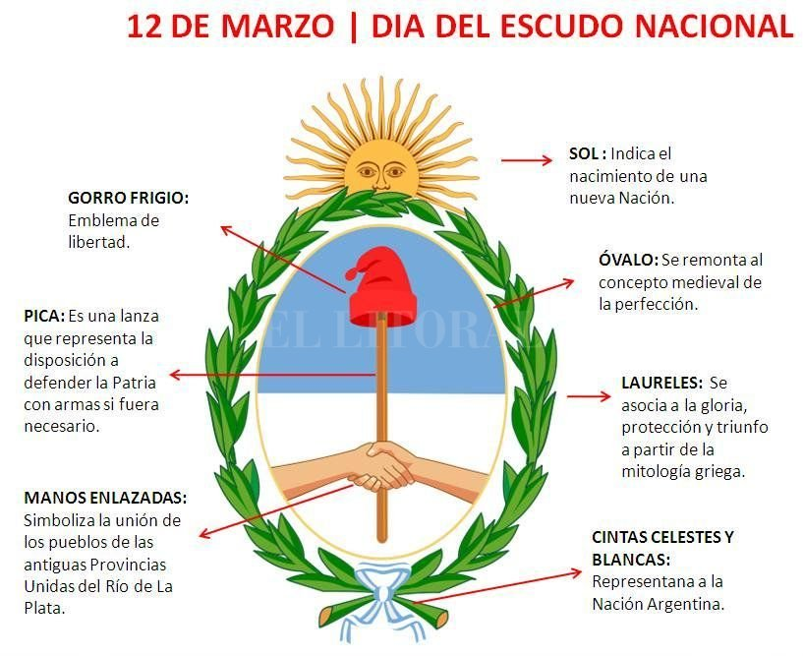

Día mundial del agua
22 DE MARZO
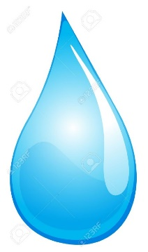

Día Mundial del Agua: Valoremos el agua

1. El Día Mundial del Agua se celebra el 22 de marzo de cada año y su principal objetivo, es crear conciencia de la importancia de cuidar el líquido vital para la vida y bienestar de los seres humanos y las especies en el planeta. El agua está muy amenazada por diversos factores, el crecimiento de la población, las demandas de la industria, y los impactos del cambio climático.
2.
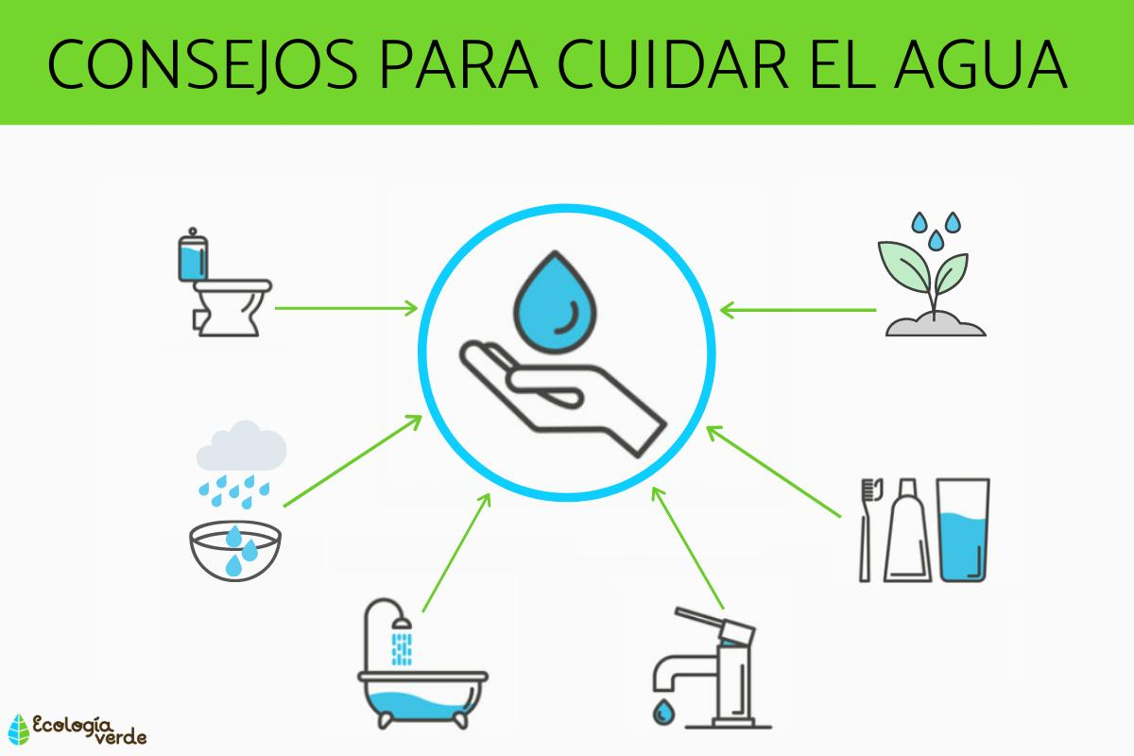
Día nacional de la memoria por la verdad y la justicia
- DE MARZO
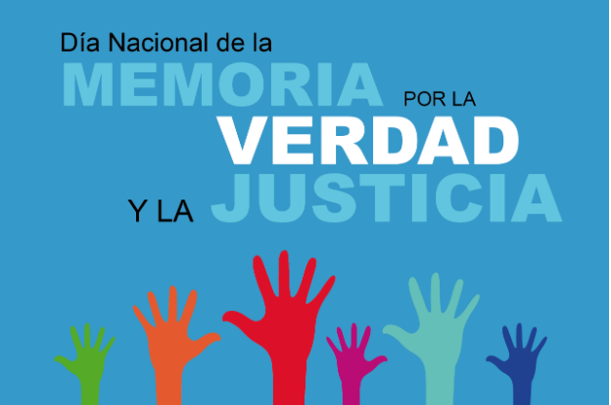
2. El día de la Memoria por la Verdad y la Justicia expresa la necesidad de continuar recordando la historia del país, acompañar a víctimas y familiares.
Y lo importante de la memoria gracias a ella, recuperamos las imágenes y escenarios del pasado, conversamos nuestras experiencias y emociones, y elaboramos nuestra historia personal. No podemos vivir sin conciencia de lo que hemos vivido.
3. Un hecho que yo no quiero olvidar es un viaje a las leñas con mi familia, fue un buen viaje. Fue la primera vez que vi la nieve.

